**双流区张志勇名师工作室**

**简 讯**

**浅析速写应试 共探专业新策**

活动时间：2021年12月27日

参加人员：张志勇导师、工作室学员

活动主题：浅谈美术高考中速写科目应试教学方法与技巧

简讯记录：李烨驰

简讯内容：

十二月是结束的季节，十二月是总结的季节，在冬日寒风彻骨的日子里，我们不惧寒冷，每个人脸上洋溢热情的微笑聚在一起，召开成都市双流区张志勇名师工作室2021年12月研修活动。本次研修旨在对高中美术教师进行速写科目应试方法与技巧的讨论，理清对学生生考试方向的逻辑思维，树立明确应试教学目标。共同帮助工作室学员提升速写教学工作，助力教师专业成长。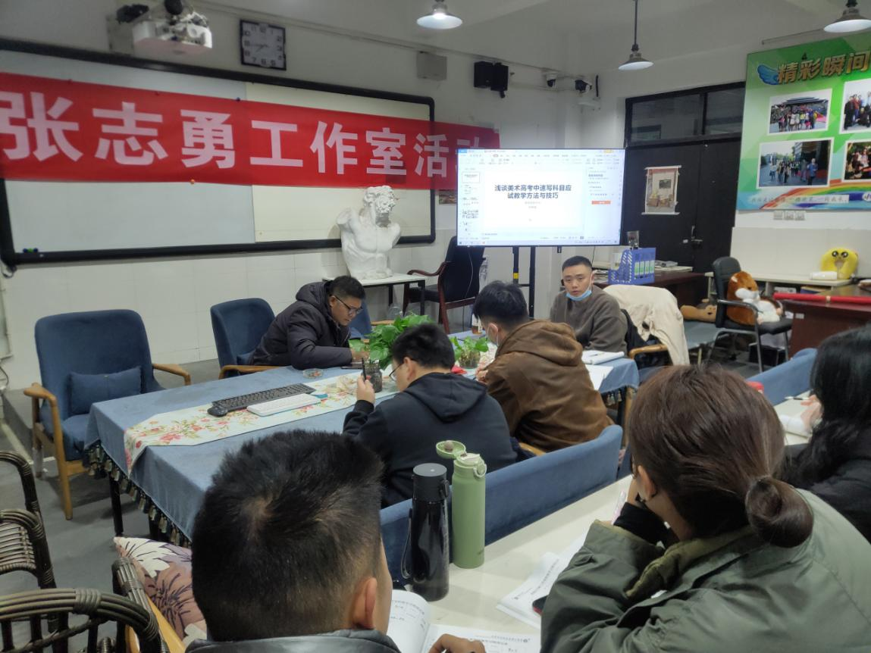

活动首先由李烨驰老师分享美术高考中速写科目的方向与类型，从构图，比例，氛围，效果。这四个方面进行深入剖析，阐述了他的速写教育教学思路：严格要求构图形式，明确表示比例要求，如何烘托出画面氛围，怎样处理画面效果。

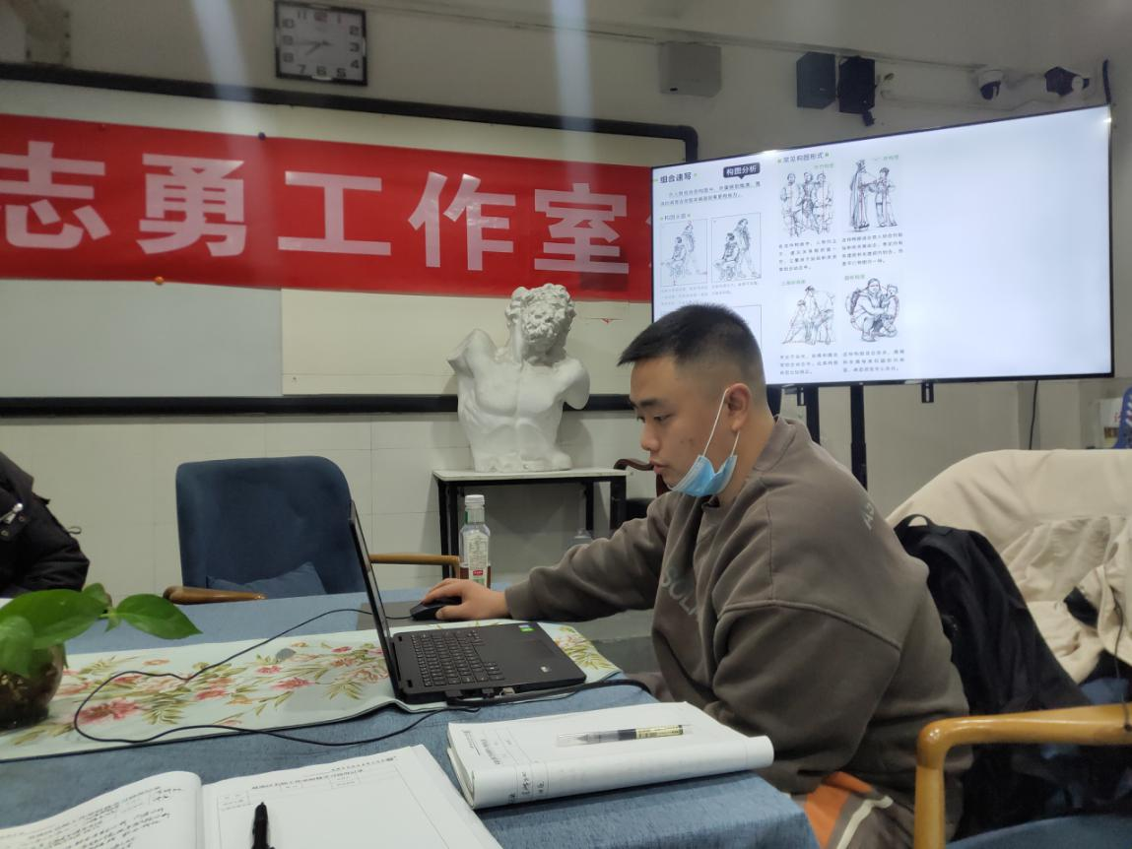

分享了在实际教学中，要培养学生对美的发现、感受以及欣赏的能力，提高学生综合素质，促进学生全面发展。

接下来是由张志勇导师和大家分享交流，主要从学生速写起步阶段工作入手，切实考虑学生长远发展，并从学生绘画习惯抓起，做好学生速写思路步骤的整理工作。并分析个别学生天赋突出和基础较差如何分类教学的办法，一定给予全面的关注。让每一个学生都能画出自信。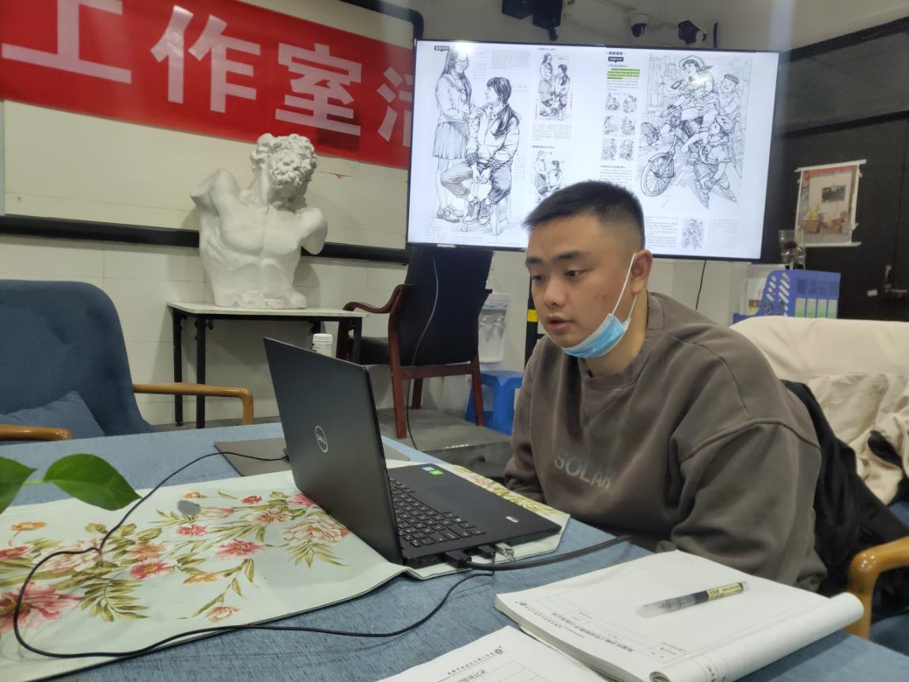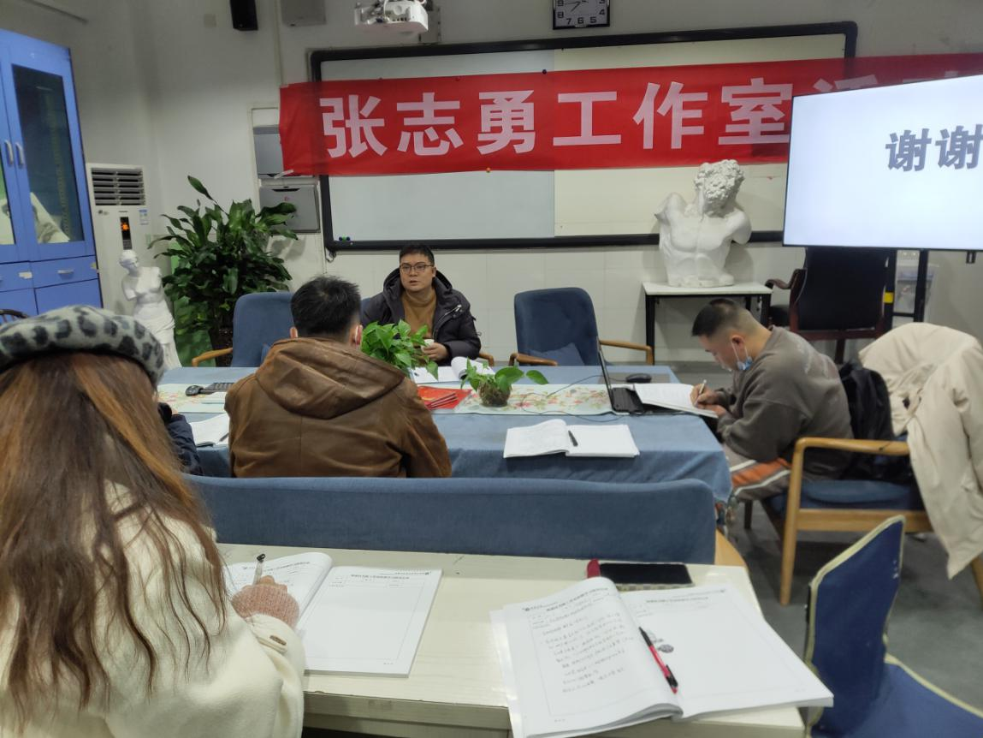

最后由导师张志勇老师进行总结点评，每个学员发表意见，相互沟通，解开了教育教学的困惑。再一次分析了美术联考新政策、新形势，并督促学员们多听课学习，提升教育教学技能。提出了如何提升学生内驱力这一值得探究的问题，引起学员深思。活动尾声，导师张志勇带领学员们明确了下一次的活动安排，研修活动在学员的满满收获中落下帷幕。

这次的十二月研修活动解决了速写应试的一些问题，明确了如何对待速写考试的方向。相信在这样卓有成效的研修活动中,各位老师的思维互相碰撞、不断学习,专业教学的火花必将更加闪耀。